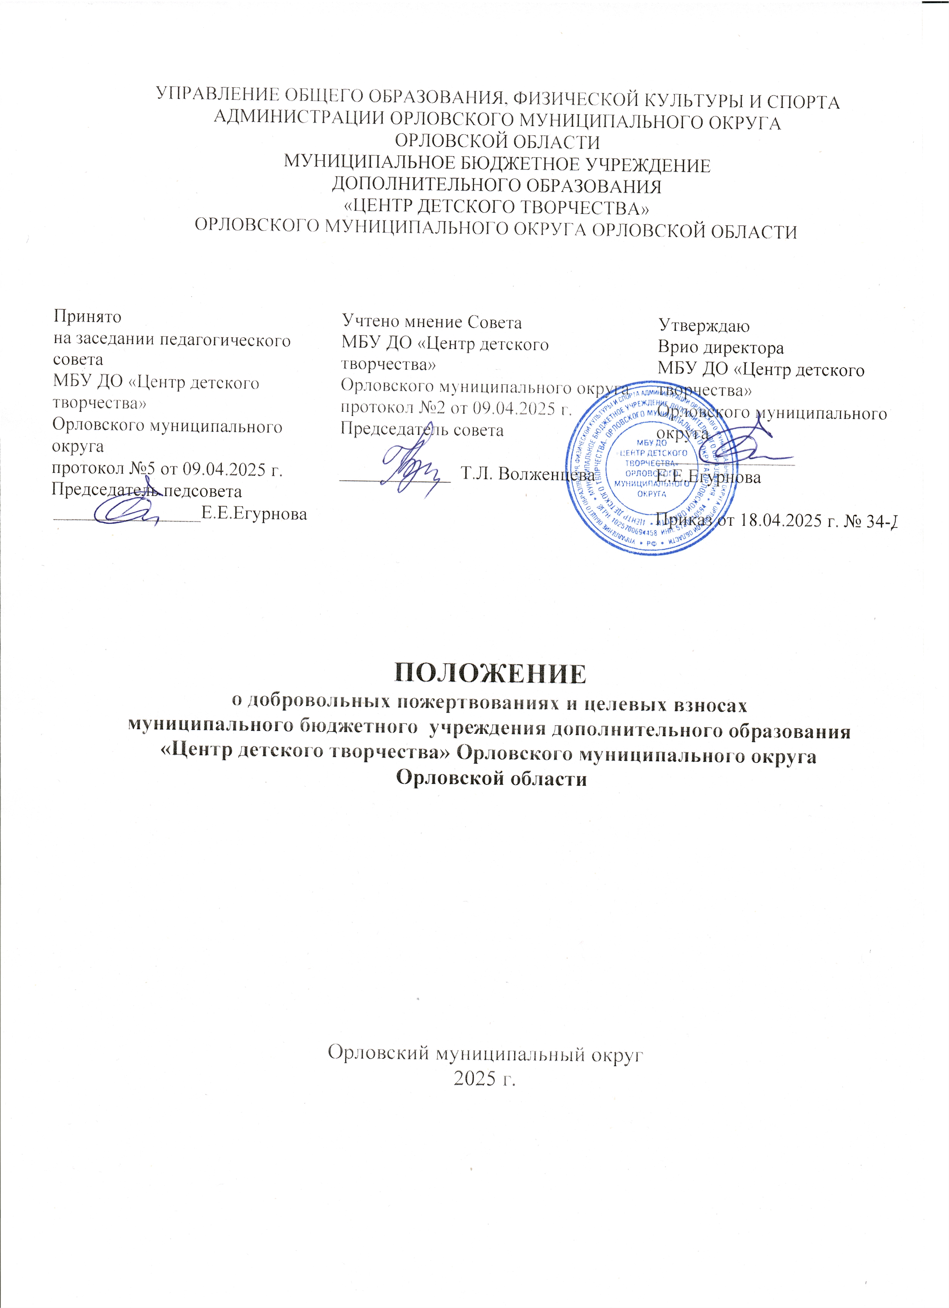

- Общие положения
  - Положение о добровольных пожертвованиях и целевых взносах (далее – Положение) разработано в соответствии с Гражданским кодексом Российской Федерации, Федеральным законом от 12.01.1996 г. № 7-ФЗ «О некоммерческих организациях», Федеральным законом "Об образовании в Российской Федерации" от 29.12.2012 N 273-ФЗ с изменениями и дополнениями, Федеральным законом от 11.08.1995 г. №135-ФЗ «О благотворительной деятельности и благотворительных организациях», Уставом муниципального бюджетного учреждения дополнительного образования «Центр детского творчества» орловского муниципального округа Орловской области (далее – Центр).
  - Настоящее Положение разработано с целью:
- создания дополнительных условий для развития Центра, в том числе совершенствования материально-технической базы, обеспечивающей образовательный процесс, организацию отдыха и досуга детей в Центре;
- правовой защиты участников образовательных отношений.
  - Основным источником финансирования Центра является бюджет муниципального образования «Орловский муниципальный округ». Источники финансирования Центра предусмотренные настоящим Положением, являются дополнительными к основному источнику. Привлечение центром дополнительных источников финансирования не влечет за собой сокращения объемов финансирования из бюджета муниципального образования «Орловский муниципальный округ».
  - Дополнительная поддержка Центру оказывается в следующих случаях:
- добровольные пожертвования;
- целевые взносы;
- безвозмездное выполнение работ, предоставление услуг (безвозмездная помощь).
  - Основным принципом привлечения дополнительной поддержки Центру является добровольность ее внесения физическими и юридическими лицами, в том числе родителями (законными представителями) несовершеннолетних учащихся.

- Основные понятия
Целевые взносы - добровольная передача юридическими и (или) физическими лицами (в том числе родителями (законными представителями)) несовершеннолетних учащихся денежных средств, которые должны быть использованы по объявленному (целевому) назначению.
Добровольное пожертвование - дарение вещи (включая деньги) или права вобщеполезных целях.
Жертвователь - юридическое или физическое лицо, осуществляющее добровольное пожертвование.
Одаряемый – Центр, принимающий целевые взносы, добровольные пожертвования от жертвователей на основании заключенного между сторонами договора о целевых взносах и добровольных пожертвованиях.
Безвозмездная помощь (содействие) - выполняемые для Центра работы и оказываемые услуги в качестве помощи (содействия) на безвозмездной основе юридическими и (или) физическими лицами.

- Порядок привлечения целевых взносов и добровольных пожертвований
  - Порядок привлечения добровольных пожертвований и целевых взносов для нужд Центра относится к компетенции Центра.
  - На принятие добровольных пожертвований от юридических и физических лиц не требуется разрешения и согласия учредителя.
  - Целевые взносы и добровольные пожертвования в виде денежных средств зачисляются на лицевой счет Центра.
  - Привлечение целевых взносов может иметь своей целью приобретение необходимого Центру имущества, развитие и укрепление материально-технической базы Центра, охрану жизни и здоровья, обеспечение безопасности учащихся в период образовательного процесса либо решение иных задач, не противоречащих уставной деятельности Центра и действующему законодательству Российской Федерации.
  - Решение о необходимости привлечения целевых взносов принимается Советом Центра с указанием цели их привлечения. Директор Центра представляет расчеты предполагаемых расходов и финансовых средств, необходимых для осуществления вышеуказанных целей. Данная информация доводится до сведения заинтересованных лиц путем её размещения на официальном сайте Центра либо иным способом.
  - При внесении целевых взносов в письменной форме оформляется договор пожертвования денежных средств Центру на определенные цели (целевые взносы).
  - При внесении добровольных пожертвований жертвователь вправе указать целевое назначение вносимого им пожертвования, заключив договор пожертвования имущества.
  - Целевые взносы и добровольные пожертвования в виде материальных ценностей передаются по договору и актам приема-передачи установленного образца.

- Порядок привлечения безвозмездной помощи (содействие).
  - В рамках настоящего Положения жертвователь может оказывать Центру поддержку в виде безвозмездной помощи (содействие), а именно выполнять для Центра работы и оказывать услуги в качестве помощи (содействия) на безвозмездной основе (далее – оказание безвозмездной помощи).
  - При оказании безвозмездной помощи между Центром и жертвователем заключается договор на безвозмездное выполнение работ (оказание услуг) и подписывается по окончанию работ (оказанию услуг) директором Центра и жертвователем акт сдачи-приемки выполненных работ (оказанных услуг).

- Полномочия Совета Центра.
  - В рамках настоящего положения к полномочиям Совета Центра относится:
- содействие привлечению дополнительных средств для обеспечения деятельности и развития Центра;
- определение целевого назначения и сроков освоения денежных средств;
- осуществление контроля над использованием пожертвований жертвователей на нужды Центра.

- Отчетность по целевым взносам и добровольным пожертвованиям
  - Центр обязан на родительских собраниях в установленные сроки и форме, но не реже одного раза в год, публично отчитываться перед жертвователями о направлениях использования и израсходованных суммах целевых взносов и добровольных пожертвований. Отчет должен содержать достоверную и полную информацию в доступной и наглядной форме. Для ознакомления с отчетом наибольшего числа жертвователей отчет может быть размещен на официальном сайте Центра.
  - Отчет, сформированный за отчетный период и содержащий показатели о суммах поступивших средств и об израсходованных суммах по направлениям расходов рассматривается и утверждается Советом Центра, о чем составляется соответствующий протокол заседания Совета Центра.

- Ответственность
Директор Центра несет персональную ответственность за соблюдение порядка привлечения дополнительной поддержки, в том числе за привлечение и использование целевых взносов, добровольных пожертвований в соответствии с настоящим Положением и действующим законодательством.

- Особые положения
  - Запрещается принуждение со стороны работников Центра к внесению родителями (законными представителями) несовершеннолетних учащихся целевых взносов, добровольных пожертвований.
  - Запрещается сбор целевых взносов и добровольных пожертвований в виде наличных денежных средств работниками Центра.

